ШАПКИНСКОЕ СЕЛЬСКОЕ ПОСЕЛЕНИЕ
ТОСНЕНСКОГО РАЙОНА ЛЕНИНГРАДСКОЙ ОБЛАСТИ

АДМИНИСТРАЦИЯ

ПОСТАНОВЛЕНИЕ

12.02.2021 № 13
Об уточнении характеристик объекта недвижимого
муниципального имущества Шапкинского сельского
поселения Тосненского района Ленинградской области
«Братское захоронение советских воинов, погибших
в 1941-1944 гг.»

В соответствии с Федеральным законом от 06.10.2003 № 131-ФЗ «Об общих принципах организации местного самоуправления в Российской Федерации», приказом Министерства экономического развития Российской Федерации от 30.08.2011 № 424 «Об утверждении порядка ведения органами местного самоуправления реестров муниципального имущества», на основании акта о результатах инвентаризации от 14.12.2020 года № 02, муниципальных контрактов на выполнение работ по реставрации, изготовлению объектов посвященных памяти погибших воинов

ПОСТАНОВЛЯЮ:
- Уточнить характеристики объекта недвижимого муниципального имущества Шапкинского сельского поселения Тосненского района Ленинградской области «Братское захоронение советских воинов, погибших в 1941-1944 гг.» согласно приложению.
- Обнародовать настоящее постановление в порядке, установленном Уставом Шапкинского сельского поселения, путем размещения на официальном сайте администрации Шапкинского сельского поселения Тосненского района Ленинградской области.

Глава администрации М.С. Немешев

Полежаева

Приложение
к постановлению администрации
Шапкинского сельского поселения
Тосненского района Ленинградской области
от 12.02.2021 № 13

Общие сведения об Объекте

№ п/п | Наименование параметра | Характеристика параметра
1 | Наименование | Братское захоронение советских воинов, погибших в 1941-1944 гг.
2 | Адрес (местонахождение) | Ленинградская область, Тосненский район, п.Шапки  ул. Н. Куковеровой, территория гражданского кладбища уч.2
3 | значение объекта | история объекта связана с периодом Великой Отечественной Войны в Ленинградской области, п.Шапки
 | Время создания (возникновения) | 1944 (?) требует уточнения
 | Автор проекта | не установлен
 | Дата и № документа о включении в единый государственный реестр объектов культурного наследия | решение Ленобисполкома № 59-18 от 08.08.1950
 | Регистрационный номер объекта в едином государственном реестре культурного наследия | 471711180170005
 | Кадастровый номер | 47:26:0504001:2058
 | Площадь | 674 кв.м.
 | Учетная документация объекта | - Решение Ленобисполкома № 59-18 от 08.08.1950 « Об отнесении объекта к памятникам истории и культуры»  - Приказ комитета по культуре ЛО от 27.02.2019 № 02-03/19-119 « Об установлении границ территории и предмета охраны объекта культурного наследия регионального значения «Братское захоронение советских воинов, погибших в 1941-1944 гг.» п.Шапки  - Областной закон № 104-оз от 23.08.06 «Об утверждении перечней имущества, передаваемого от муниципального образования  Тосненский район Ленинградской области в муниципальную собственность муниципального образования Шапкинское сельское поселение Тосненского района Ленинградской области»  - Паспорт воинского захоронения п. Шапки от 2001 год  - Постановление администрации Шапкинского сельского поселения Тосненского района от 06.05.2019 № 58 «О перезахоронении останков погибших в годы Великой Отечественной Войны на территории Шапкинского сельского поселения Тосненского района Ленинградской области»

Состав объекта

№ п/п | Вид | описание | элементы характеристики
1 | Памятник | скульптура двух воинов | - постамент (бетон, окрашенный – цвет черный)  - скульптура (бетон окрашенный –цвет золотистый)  гранитная плита (гранит – цвет черный)
2 | Братская могила | конфигурация - прямоугольник | размер захоронения 100 кв.м.
3 | Мемориальные плиты | плит с персональными сведениями о захороненных | количество - 10 штук (размер 1000*500*80 мм) гранит – цвет черный
4 | Памятник на братской могиле воинов, погибших в фашистском плену в годы Великой Отечественной Войны в районе д.Староселье | Стелла на плите, две гранитные плиты | Стелла пирамидный формы (металл, цвет черный)  Основание (бетон окрашенный – цвет черный)  Гранитные плиты на основаниях (размер 1000*500*80 мм) гранитные плиты – цвет черный основание бетон
5 | Памятный знак | крест с табличкой | деревянный цвет – терракотовый
6 | Благоустройство | бетонный бордюр  зеленые насаждения  мощение | 50 п.м.  кустарники, туи, ели  клинкерный кирпич, асфальт

Ситуационный план

Схема захоронения

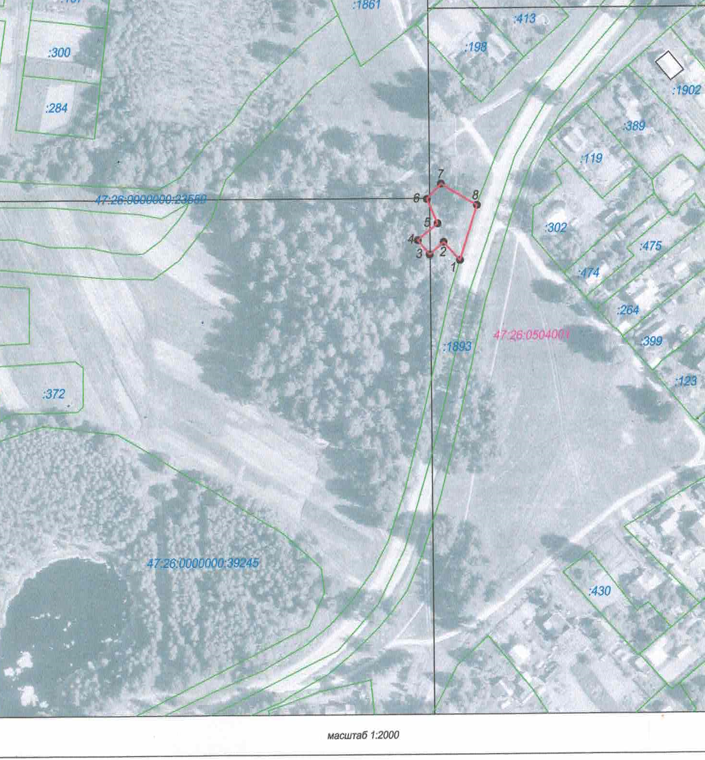

Схема фотофиксации

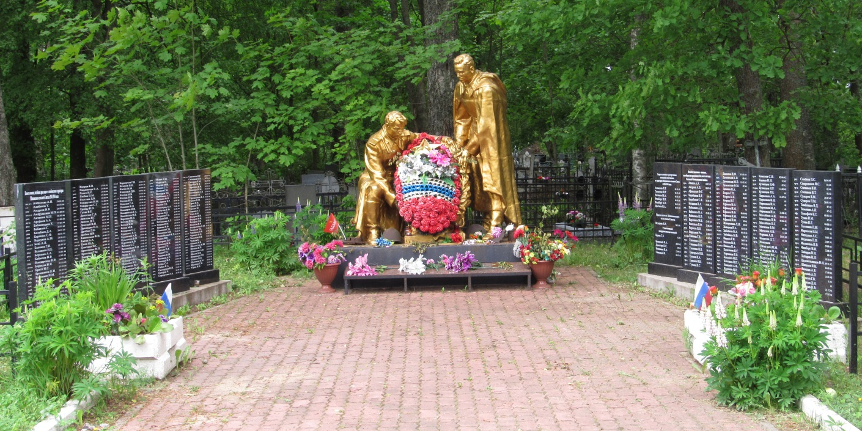

1 Памятник на братском захоронении советским воинов, погибших в 1941-1944 гг.

- Мемориальные плиты с персональными сведениями о захороненных.
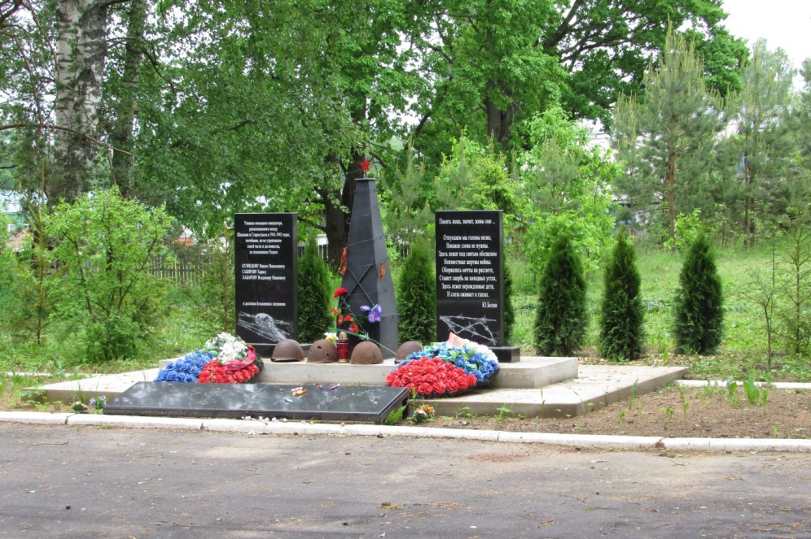

3.Памятник на братской могиле воинов, погибших в фашистском плену в годы Великой Отечественной Войны в районе д.Староселье.

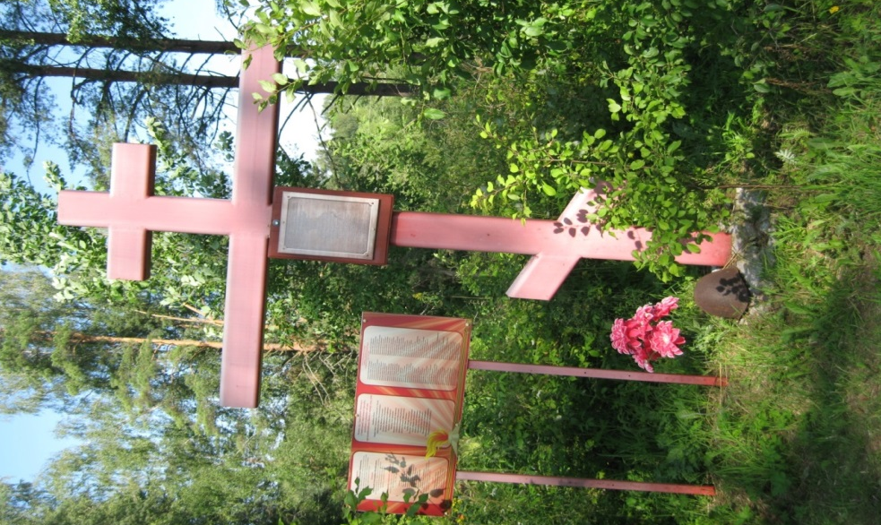
4 Памятный знак советским воинам, погибшим
в немецком концлагере под Шапками
в 1941-1943 годах

Общий вид. Благоустройство

